DVR installatie.
1. U gaat eerst naar deze website > http://i-dvr.net/logon.asp
2. Dan kies je een Host naam bijvoorbeeld : Thuis.i-dvr.net ( IP adres wordt al weergegeven ) en als u een naam heeft verzonnen dan bevestigt u dit.
3. In het menu van de DVR bij Network setup moet u een aantal ip adressen invoeren :
IP adress :
Subnet mask : 255.255.255.0
gateway : IP adres van uw router
DNS :
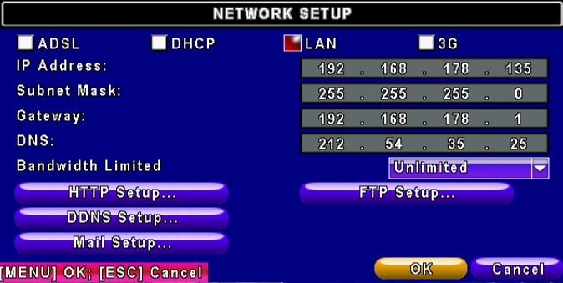
4. Maar om te weten wat u bij “ip adress” invoert moet u eerst op uw computer in het zoekbalkje van start “CMD” schrijven en op enter drukken.
5. Vervolgens schrijft u in het geopende CMD scherm : “ ipconfig ” waarna u een paar ip adressen ziet verschijnen, ook die van uw router meestal onder de naam “default gateway“, deze begint meestal met : 192.168. gevolgd door nog een aantal cijfers, dit voert u in bij “Gateway”
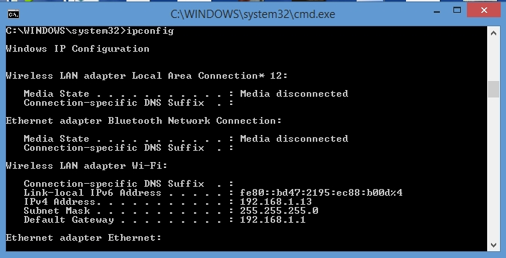
6. Bij “IP adress” ( de eerste regel ) voert u bijna hetzelfde in als het ip adres van uw router alleen dient u de laatste cijfers te veranderen zodat uw DVR een eigen IP adres krijgt.
Bij “subnet mask” kunt u gewoon 255.255.255.0 laten staan.
7. Vervolgens schrijft u in het CMD scherm “ipconfig/all” waarna u weer een aantal ip adressen ziet verschijnen waaronder ook de DNS server adres, deze voert u in bij “DNS”
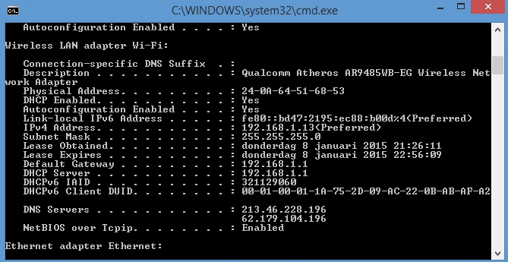
8. Vervolgens kiest u in het huidige menu van “Network Setup” de optie “DDNS SETUP” en u voert in bij :
DDNS Server : i-dvr.net
Host name : Thuis.i-dvr.net ( Thuis = voorbeeld )
Username : Hetzelfde als op de sticker van de CD hoes
Password : Hetzelfde als op de sticker van de CD hoes
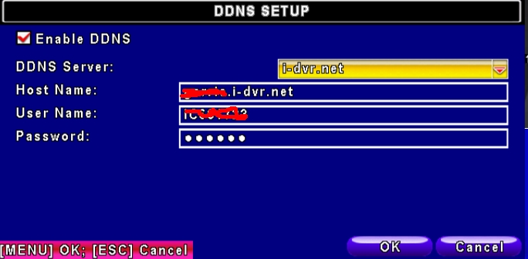
Mobiele settings :
9. Als u de App : “iwatch DVR 2” heeft geinstalleerd dan vult u het volgende in :
Name : Huis ( voorbeeld )
Host : Hier uw persoonlijke ip adres invullen, hiervoor gaat u naar deze website : http://www.watismijnip.nl/ dan ziet u bovenaan uw IP adres verschijnen.
Port : 80
User : admin ( Standaard )
Paswoord : 123456 ( standaard )
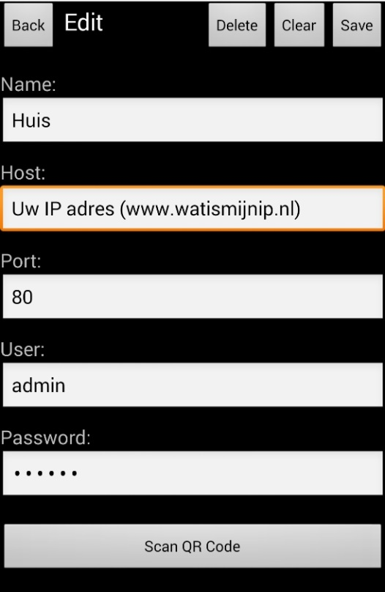
Vervolgens dient u nog op uw router in te loggen en een port te forwarden, u moet dan het ip adres van de DVR forwarden, dit adres kan ook nog makkelijker via de optie “DMZ” in het menu van uw router ook geforwards worden, dan voert u het IP adres van de DVR in en slaat u dit op.

Vervolgens kan je inloggen op de DVR vanaf met uw smartphone of tablet met de App “iwatch dvr 2“ of via een computer waarop de DVRemotedesktop software is geinstalleerd.

